Dove Siamo

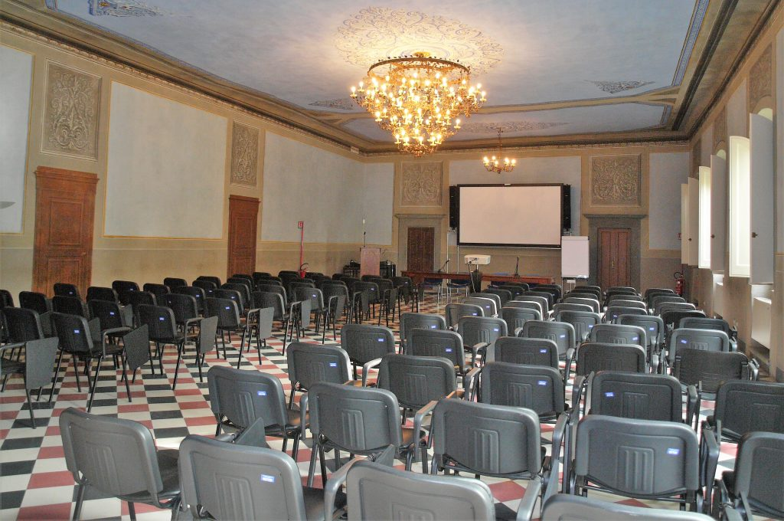
Sala Blu - Il Fuligno
via Faenza, 48 Firenze

L’evento è organizzato dal Dipartimento dei Servizi Sociali della USLTC ed è rivolto a professionisti dei servizi sociali, sanitari e sociosanitari, operatori del sistema della giustizia, amministratori di sostegno, rappresentanti delle istituzioni, del Terzo settore e del mondo accademico, nonché a tutti coloro che, a diverso titolo, operano alla promozione dei diritti, della tutela e dell’inclusione delle persone in condizioni di fragilità.

Contatti
Dott. Alessandro Lussu, e-mail alessandro.lussu@uslcentro.toscana.it tel. 0556933079
Dott.ssa Sonia Gasperini, e-mail sonia.gasperini@uslcentro.toscana.it

Il Convegno promuove un confronto internazionale sui modelli di tutela giuridica delle persone in condizioni di fragilità, con particolare riferimento all’amministrazione di sostegno e agli strumenti equivalenti adottati negli altri ordinamenti europei. Attraverso lo scambio di esperienze, buone pratiche e strumenti operativi, l’iniziativa mira a favorire l’apprendimento reciproco, il rafforzamento delle reti di collaborazione istituzionale e lo sviluppo di modelli innovativi di supporto alla capacità decisionale, nel rispetto dei diritti fondamentali della persona. L’obiettivo è contribuire all’evoluzione dell’istituto dell’amministrazione di sostegno attraverso un confronto strutturato tra Regioni italiane e realtà europee, promuovendo approcci centrati sulla persona, sulla partecipazione attiva e sull’autodeterminazione.
____________________________________
ISCRIZIONI
Partecipanti esterni all’Azienda USL Toscana centro
Le iscrizioni al convegno sono aperte dal 19 settembre al 10 ottobre 2026, utilizzando la scheda di iscrizione allegata al programma da inviare a: formazione.aziendale@uslcentro.toscana.it
Partecipanti dipendenti aziende sanitarie
La partecipazione del personale delle Aziende del SSR è subordinata all’autorizzazione della propria Azienda di appartenenza. Le rispettive Strutture formative provvederanno poi a trasmettere gli elenchi dei partecipanti a: formazione.aziendale@uslcentro.toscana.it

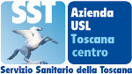

Responsabile Scientifico
Alessandro Lussu

Convegno

AMMINISTRAZIONE di SOSTEGNO e RETI TERRITORIALI.

Prospettive Europee e buone pratiche per una tutela di prossimità

16 ottobre 2026 ore 8.30-17.00
Sala Blu- Il Fuligno via Faenza, 48 Firenze

16 ottobre 2026

08:30 – 09:00 Accoglienza ed accreditamento dei partecipanti
09:00 – 09.30 Saluti istituzionali
Regione Toscana Assessore al diritto alla salute e sanità Monia Monni
Azienda USL Toscana Centro Direttore Generale Ing. Valerio Mari
Direttore del Dipartimento dei Servizi Sociali Dott.ssa Rossella Boldrini
Presidente dell’ordine dei Dottori Commercialisti e degli Esperti Contabili di Firenze Dott.re Enrico Terzani
9.30 – 11.00 Interventi introduttivi
Dott.ssa Lorella Baggiani - Regione Toscana Direzione sanità, welfare e coesione sociale
Il Modello Regione Toscana sui sistemi di promozione della tutela giuridica in favore delle persone fragili. (Legge regionale Toscana n°18/2020)
Dott. Alessandro Lussu - Dott.ssa Maria Chiara Ticonosco – Dott.ssa Gaia De Nicola Dipartimento dei Servizi sociali della USL Toscana Centro, Nord-Ovest, Sud Est.
La promozione dell’istituto dell’Amministrazione di sostegno e la costituzione delle reti di prossimità e degli sportelli informativi messi in atto nelle Aziende Usl Toscana

Dott.ssa Monica Tarchi Magistrato Volontaria Giurisdizione Tribunale di Firenze
Ruolo del giudice tutelare, progetto di vita e decisione supportata. Quali possibili modifiche alla volontaria giurisdizione (ipotizzabili nei decreti legislativi attuativi della L. 167/2025) e la riforma Cartabia del 2023
11.00- 12.45
Tavola Rotonda
Competenze, responsabilità e etica: il ruolo degli Ordini professionali nell'amministrazione di sostegno
Partecipano i rappresentanti degli Ordini degli Avvocati Firenze Dott.re Luca Russo; Dottori Commercialisti e degli Esperti Contabili Dott.re Gabriele Bonoli; Psicologi della Toscana Dott.re Simone Mangini, Dott.ssa Rosa Barone Assistenti Sociali Regione Toscana; Medici e Chirurghi e degli Odontoiatri di Firenze Prof. Massimo Martelloni.
12.45 – 13.00
Question time
13.00-14.00
Pausa pranzo
14:00 – 16:15
Esperienze a confronto e buone prassi: dialogo tra esperienze europee e reti territoriali
Dott.ssa Cecilia Lombardi -Dipartimento dei servizi Sociali USL Toscana Centro
Dott. Massimo Bigoni -Dirigente SdS Fiorentina Nord-ovest
Il nuovo progetto di vita nella riforma della disabilità e come cambia nell’istituto dell’amministrazione di sostegno.
Dott.ssa Elena Cubillo Caballero - Vicedirettrice della Gestione Economica e Amministrativa di AMAPAD
Dott.ssa Lydia Ramos Ubero - Vicedirettrice della Gestione Giuridica e Sociale di AMAPAD
Prof.ssa Marta Cubero García - Responsabile del Servizio di Supporto Sociale di AMAPAD

AMAPAD – Agencia Madrileña para el Apoyo a las Personas Adultas con Discapacidad, Comunità di Madrid

Il modello di amministrazione di sostegno della Comunità di Madrid: l’esperienza di AMAPAD
Dott.ssa Roberta Rigamonti - Servizi per la comunità/non profit Bolzano
Esperienza dell’Associazione per l'Amministrazione di Sostegno APS Bolzano.
Dott.ssa Serena Zoboli, Dott.ssa Simona Pezzali -ASST Mantova
Esperienza dell’ufficio di protezione giuridica di Mantova
16.15- 16.30
Question time
16:30- 17.00
Conclusioni su proposte operative e sviluppi futuri
____________________________________________
Attestato di partecipazione
Al termine del corso sarà rilasciato l’attestato di partecipazione, previa verifica della prova di apprendimento e della frequenza minima richiesta: 90% delle ore per i partecipanti con crediti ECM; 80% per gli Assistenti Sociali.
Crediti formativi richiesti: Assistenti Sociali, Medici e Professioni sanitarie.

